1. 参赛队伍简介

1.1参赛队及队名简介

1.2队员组成及分工

|  |  |  |
| --- | --- | --- |
| 姓名 | 学号 | 分工 |
| 孙萌萌 | PB17030742 | 程序设计 |
|  |  |  |
|  |  |  |
|  |  |  |
|  |  |  |

1. 比赛方案简介

2.1机器人简介

为了展示组要求制作展示机器人表达对中国科学技术大学60周年校庆的美好祝愿，我们设计制作了如下机器人，主要分为以下部分：

·机械臂（大臂）

·机械臂（小臂）

·同步带和同步轮

·底座

下面是附有机器人的整体视图及各向视图，总体展示机器人的总体外观及预期效果：

2.2机器人市场化前景

设计过程中我们参考了三菱公司的SCARA四轴机械手。设计目标是经过改进之后的三轴机器人。它包含肩关节、肘关节和腕关节来实现水平和垂直运动，在平面内进行定位和定向。它具有三个自由度，其中，两个是旋转自由度，一个是移动自由度。2个旋转关节，其轴线相互平行，手腕参考点的位置是由两个旋转关节的角位移p，和pZ，及移动关节的位移Z来决定的。这类机器人结构轻便、响应快，能实现平面运动，此三轴机器人的主要作用是实现硬笔写字作画功能。有了这种机器人，手工绘制作品也可以批量生产。且其成本较小，在商业上具有较大的应用空间。

2.3比赛方案简介

本机器人采取自主智能控制方式来设计。

自主智能控制，事先给机器人编好程序，机器人可以写下诸如“红专并进一甲子，科教报国六十年”等祝福科大的话语；同时机器人还可以自主实现移动纸张功能。

1. 机器人的具体技术实现

3.1机械部分

3.1.1机器人的基本设计思路

a)纸张移动系统

b)机械臂系统

·大臂

·小臂

·同步带和同步轮

同步带是以钢丝绳或玻璃纤维为强力层，外覆以聚氨酯或氯丁橡胶的环形带，带的内周制成齿状，使其与齿形带轮啮合。同步带转动时，转动比准确，对轴的作用力小，结构紧凑，耐油，耐磨性好，抗老化性能好，适用范围广，也可低速传动。

1. 传动准确，工作时无滑动，具有恒定的传动比；
2. 传动平稳，具有缓冲、减振能力，噪声低；
3. 传动效率高，可达0.98，节能效果明显；
4. 维护保养方便，不需润滑，维护费用低；
5. 速比范围大，一般可达10，线速度可达50m/s，具有较大的功率传递范围，可达几瓦到几百千瓦；
6. 可用于长距离传动，中心距可达10m以上。

为了提高大臂和小臂转动时的精确性，我们决定用同步带体系。这样，一来可以避免了将步进电机直接放置于手臂上，减小了转动力矩；二是将步进电机放置于底座，增加了底座的质量，有利于体系整体的平衡。

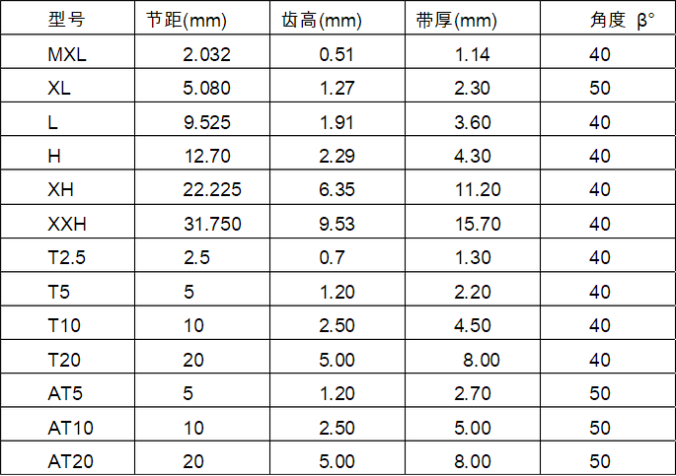

C:\Users\DELL\Documents\Tencent Files\875274671\FileRecv\MobileFile\Image\D$OXC5IR@WFFP{}9RE170@D.pngC:\Users\DELL\Documents\Tencent Files\875274671\FileRecv\MobileFile\Image\%SLI9RS5LHUBUF)J{2F9VOQ.png

C:\Users\DELL\Documents\Tencent Files\875274671\FileRecv\MobileFile\Image\NO_}A_QD$~P`2)EX)I@BCLP.png

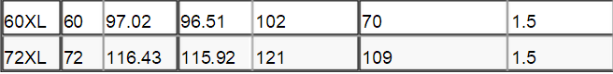

C:\Users\DELL\Documents\Tencent Files\875274671\FileRecv\MobileFile\Image\C60ZPQXOIW9`133AAP68BC1.png

经过比较，我们选择XL型同步轮的四种型号：16,32,60,72齿。

XL型同步轮的节距为5.08mm，基准宽度9.5mm,许用工作拉力50N，质量为0.022kg/m.

计算过程如下：

齿数Z1=16,Z2=72,Z3=60,Z4=32

转动比分别为I1=72/16=4.5,I2=60/32=1.875

直径D1=25.87mm,D2=116.42mm,D3=97.02mm,D4=51.74mm

第一种传送带：轴距长度取150mm进行估算。

Dm=(116.42+25.87)/2=71.45mm

dm=(116.74-25.87)/2=42.275mm

带长Lp辅助角：ψ=sin^-1(dm/150)=17.56°

估算出带长：Lp’=510.41mm经过与标准型带长对比，调整到508.00mm,齿数为100.代号200.

精确计算得精确轴距为135.66mm.

第二种传送带经过类似计算可得：带长选取550.80mm,齿数为110，轴距为160.97mm.

下面是零件图：

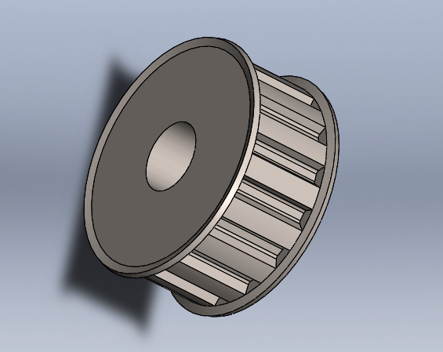

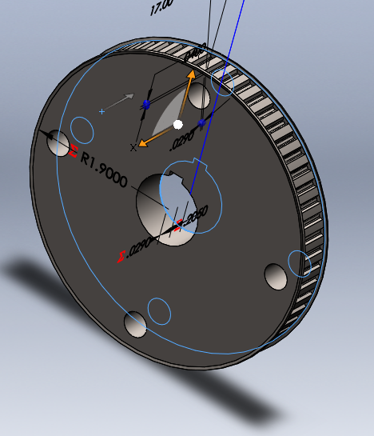

32-XL

32-XL

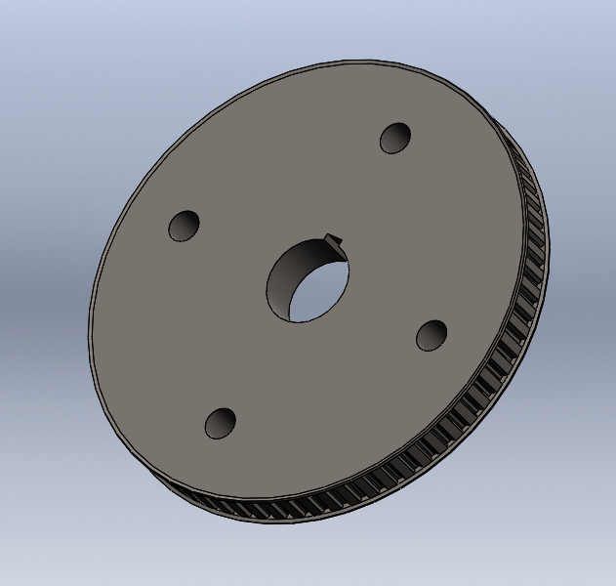

60-XL

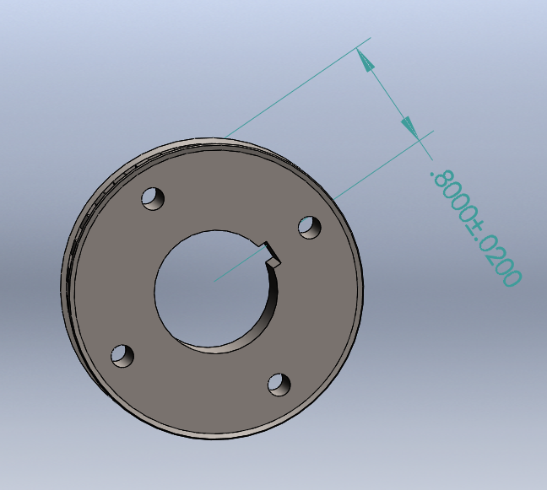

72-XL

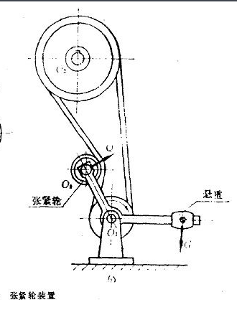 考虑到同步带在运转过程中存在带松弛不够稳定等问题，考虑增添两个张紧轮，装于松边外侧靠近小轮，以增大包角。张紧轮在SOLIDWORKS3D图中尚未画出，结构大概如下：

3.1.2机器人整体机械效果图

3.1.3机器人各部分介绍

3.2电路部分

电路部分的主要作用是为机器人提供动力，接收并处理传感器传来的信息，控制机器人做出响应。内核采用Arduino Mega 2560来收集、处理数据，控制机器人的动作；上位机采用计算机来监控机器人的工作状态，二者之间采用Arduino板载的USB串口进行通信。

3.2.1主要电路框图

主要部分电路框图如下。

注1：走纸电机有两个，分别装在纸盒的两侧，以保持纸的张紧状态。

注2：后期可能会视情况需要加入其他功能扩展模块，图中暂不画出。

3.2.2 Arduino Mega 2560

主控部分采用ArduinoMega2560。它采用ATMEL公司的ATmega 2560作为处理器，时钟频率16MHz，片上FLASH高达256KB，可以满足运行较大程序的需求。另外，Mega2560具有多达54路的数字I/O和16路的ADC输入，可以满足对大量电机的控制和对传感器的采样工作需求。

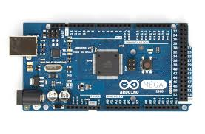

下面是Mega 2560的线路图

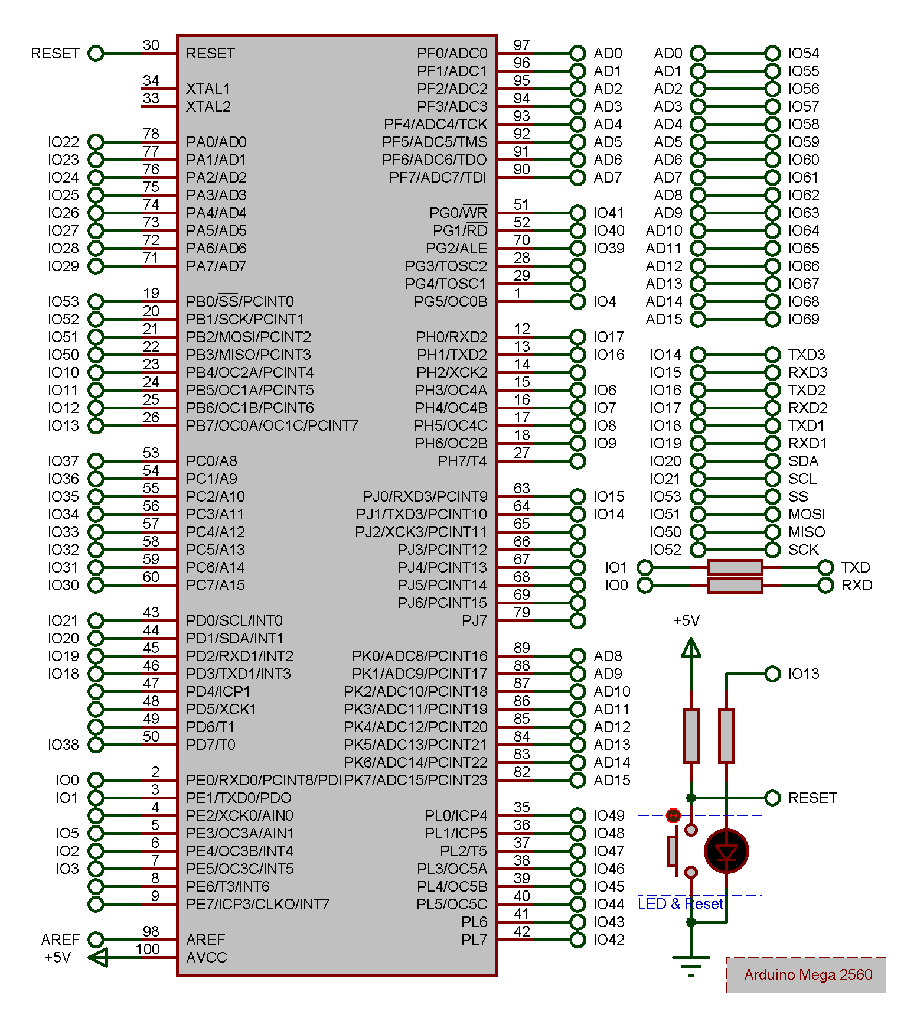

其部分参数如下：

|  |  |
| --- | --- |
| 控制器 | ATmega2560 |
| 工作电压 | 5V |
| 输入电压（推荐） | 7-12V |
| 输入电压（限制） | 6-20V |
| 数字I/0口 | 54 (含15路PWM输出) |
| 模拟输入口 | 16 |
| 每个I/0口直流电流 | 40 mA |
| 3.3v口直流电流 | 50 mA |
| 闪存（Flash Memory） | 256 KB（其中8 KB用作bootloader） |
| 静态存储器（SRAM） | 8 KB |
| EEPROM | 4 KB |
| 时钟 | 16 MHz |

3.2.3走纸电机

走纸采用直流减速电机，使用H桥电路进行控制。

走纸电机不需要很大的扭矩，因此采用3.3V的N20减速电机即可，如下图:

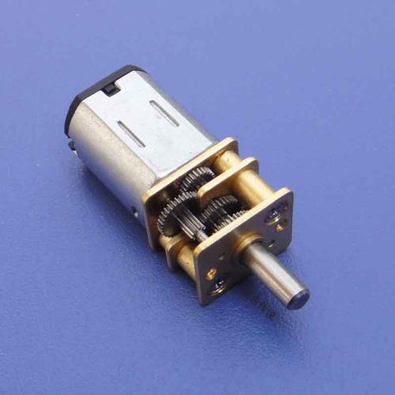

采用75转每分钟的空载转速，额定转速可达60rpm，扭矩0.15kg/cm，额定状态下电流80mA，完全可以满足走纸的需求。

H桥采用L293D芯片：

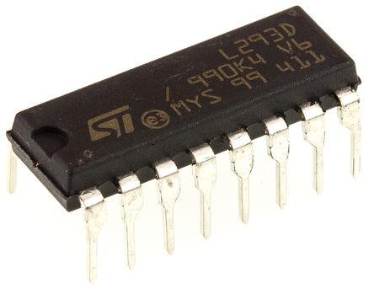

该芯片集成了2路独立的H桥，其输出能力最大可达1.2A，逻辑部分为5V供电，下为内部结构图：

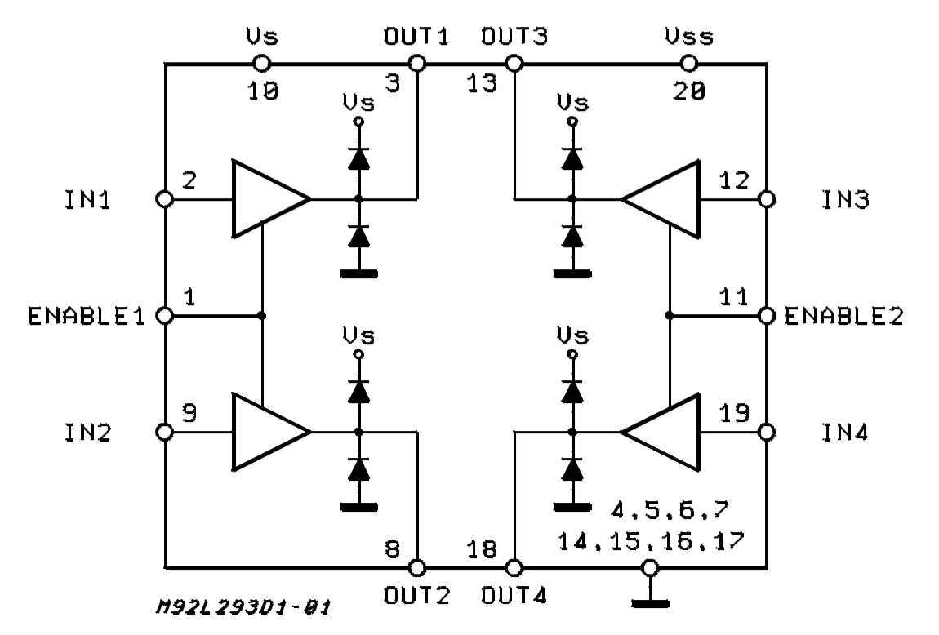

引脚定义图：

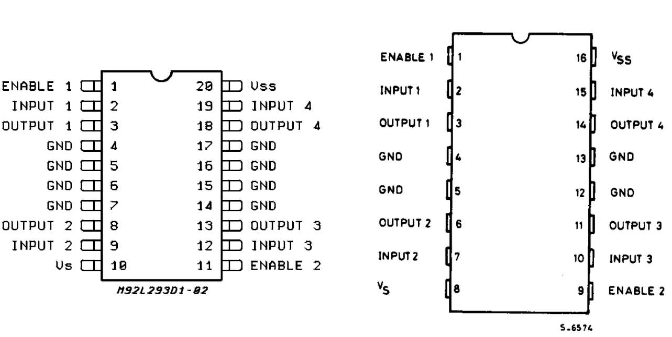

各参数的最大值如下：

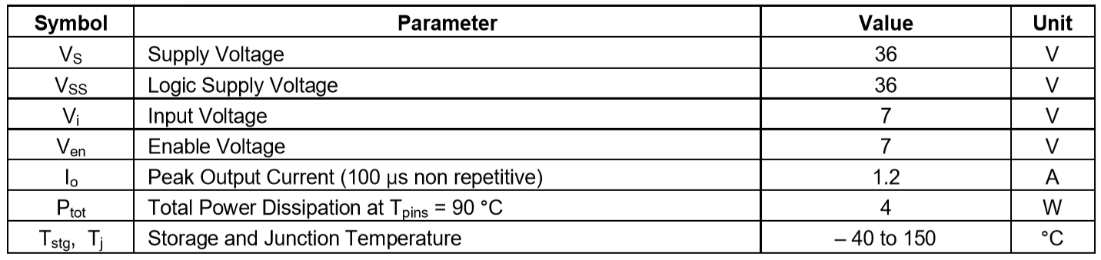

另外，为控制电机的正反转，需要反相器配合工作。反相器采用74HC04六路反相器CMOS芯片，仅用到其中两路。双列直插式74HC04如下图所示：

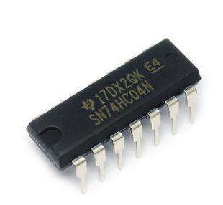

封装图、内部逻辑图和引脚定义图如下：

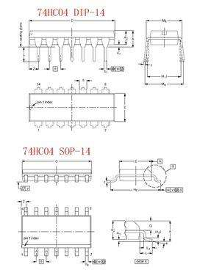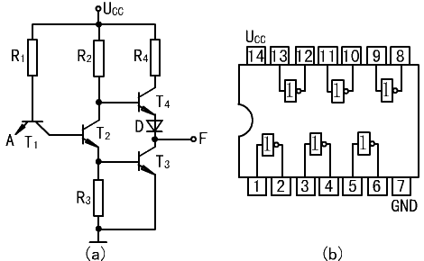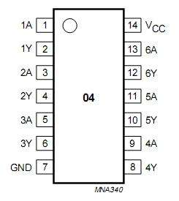

整体电路如下：

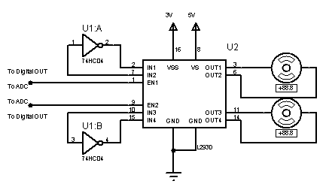

3.2.4机械臂步进电机

机械臂步进电机采用12V 42步进电机配合TB6600步进电机驱动控制板实现。详细参数如下：

电机参数：

电机型号：42BYG34-410A

电流：1.5A

输出力矩：0.28Nm

机身长度：34mm

出轴长度：23mm

岀轴轴径：5mm

岀轴方式：单出轴

出线方式：二相四线

驱动器参数：

驱动器型号：TB6600

输入电压：DC 9~42V

电流：4A自适应

细分数：16细分

外观图及尺寸图如下：

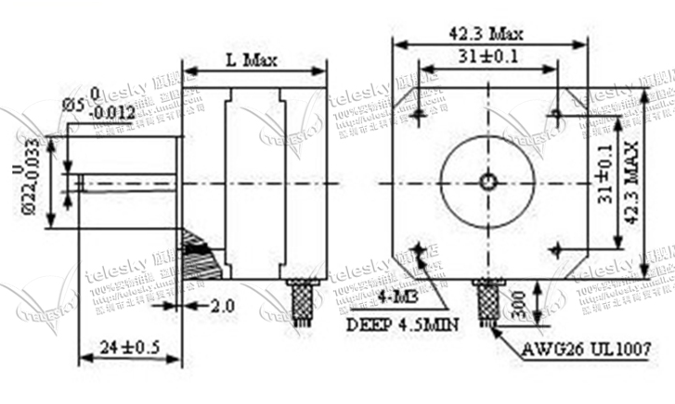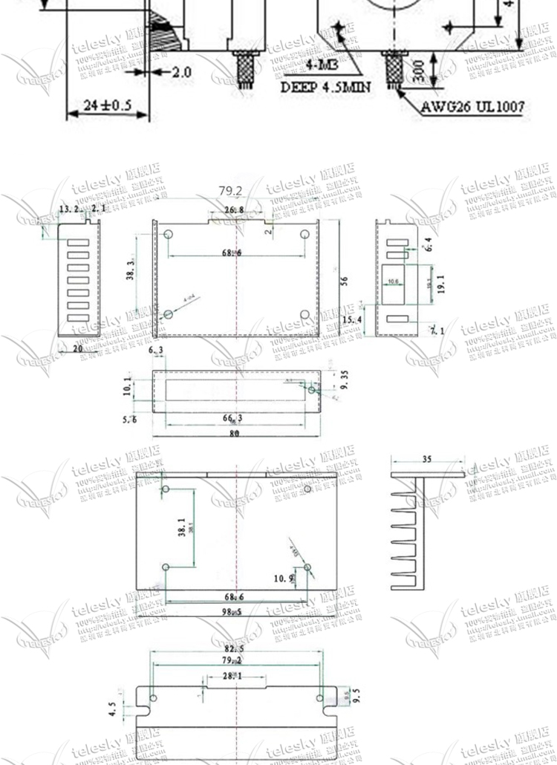

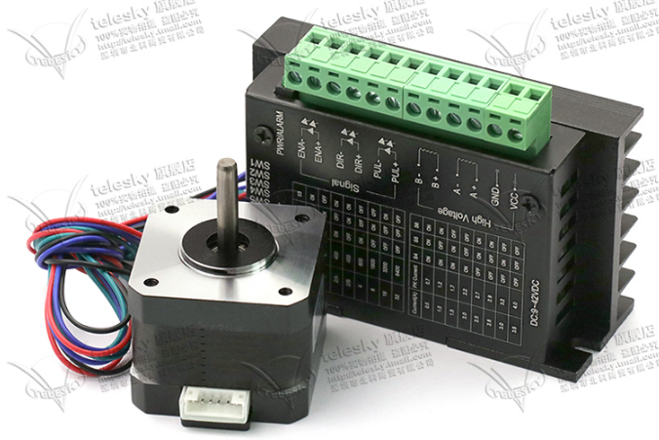

3.2.5 持笔器电机

持笔器电机采用微型2相4线步进电机，配合丝杆实现直线运动，行程25mm。步进电机采用8拍方式工作，用L293D双H桥芯片驱动。

步进电机如下图：

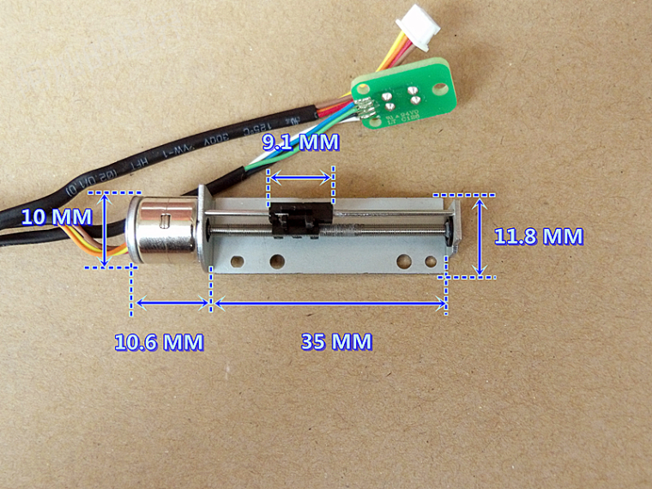

电路图如下：

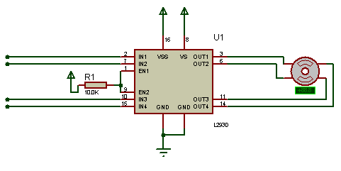

通过Arduino Mega 2560控制IN1~IN4的不同状态，可实现步进电机的旋转和角度定位，通过丝杆变换成精细的直线运动。

3.2.6 机械臂位置传感器

由于使用同步带和步进电机驱动机械臂工作，因此必须检测机械臂的位置，否则将带来很大的定位误差。我们选用磁敏霍尔角度传感器来测量机械臂的角位移，其分辨率可达0.088度，详细参数如下：

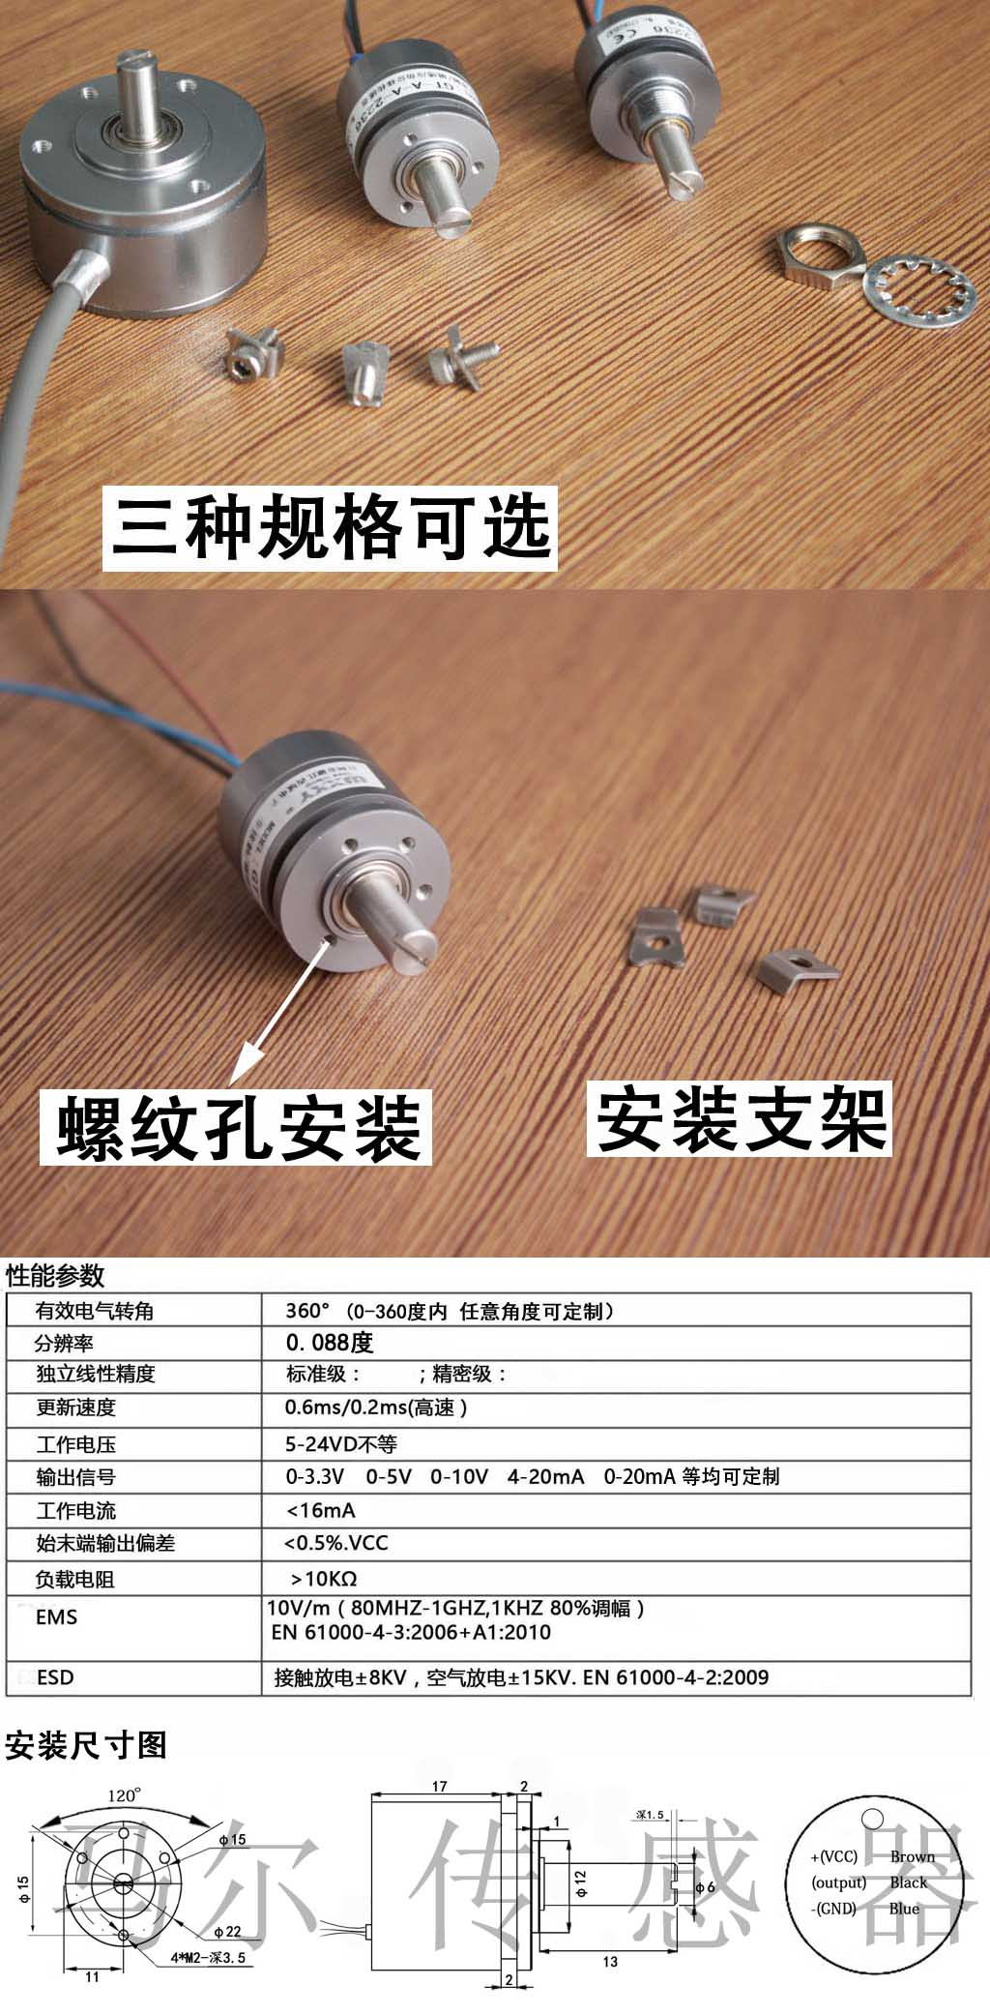

外观图如下：

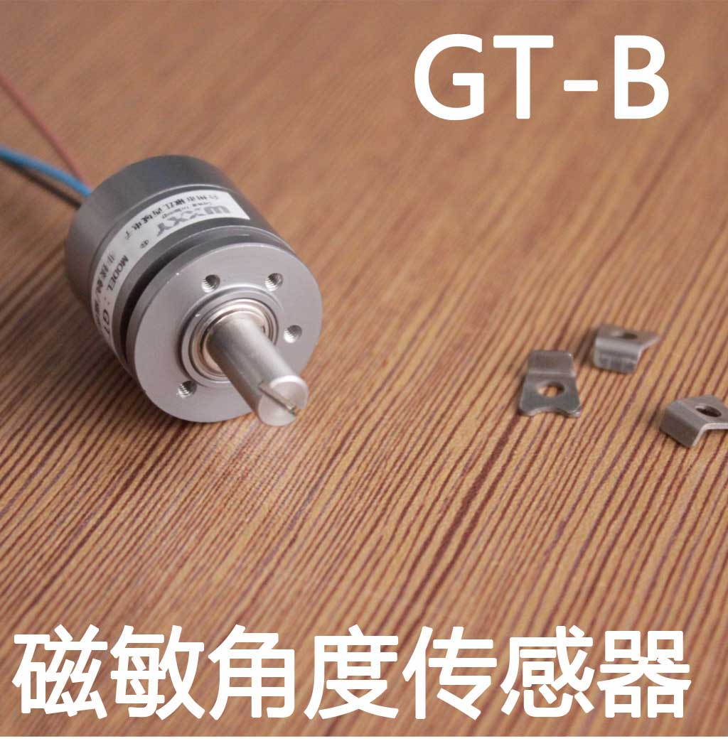

将角位移传感器的数据反馈至Arduino Mega 2560，即可计算出当前机械臂的位置。在机械臂的移动过程中，还可使用PID算法对步进电机和同步带的动作进行修正，提高精度。

3.2.7 走纸传感器

走纸传感器用于检测纸张的位置。预先在书写用纸上打孔，用一对光电对管即可实现该功能。发光二极管采用普通的5V草帽形LED即可，在纸张的另一侧用光敏电阻检测，当纸张上的小孔通过光电对管时，光敏电阻的阻值会有明显的降低。采用电位器和运算放大器构成电压比较器，将光电对管的模拟信号转换成数字信号，供Arduino Mega 2560处理。

光敏电阻如下：

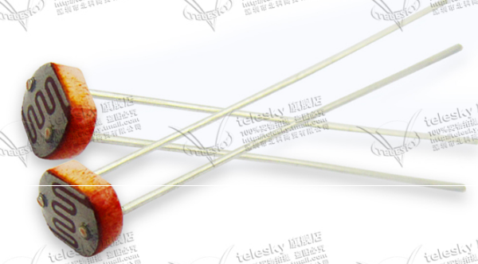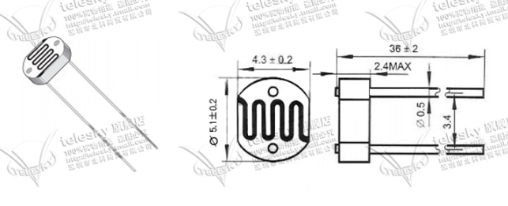

运算放大器采用LM358集成双运放芯片，仅用其中一路。芯片外观及封装图如下：

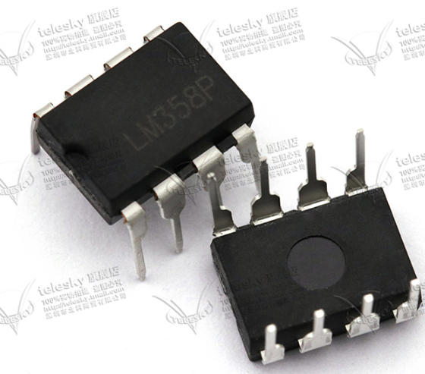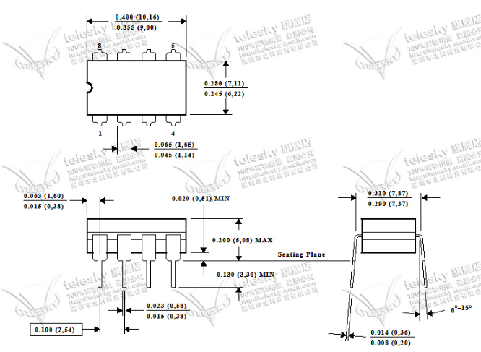

走纸传感器的整体电路图如下：

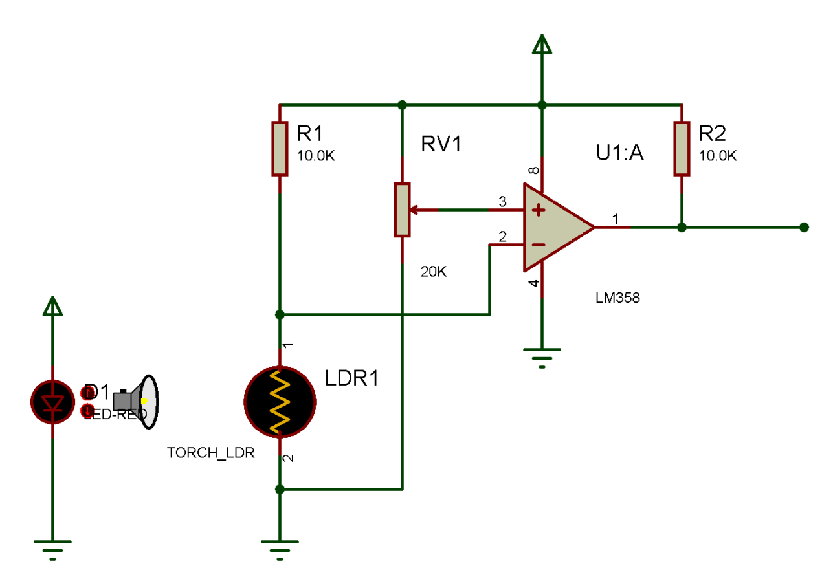

3.2.8 电源系统

1.蓄电池

蓄电池采用12V 20Ah聚合物锂电池，内置过流保护电路和充放电保护电路，最大放电电流可达10A，可以满足机器人的供电需求。

2.动力电源系统

动力电源有三种电源规格：3.3V，5V和12V。12V用于驱动两台主步进电机，总电流约在3A，极端情况下不超过8A，可直接连接电池供电。5V用于驱动持笔器电机，电流约数十至数百毫安；3.3V用于驱动两个走纸减速电机，总电流约160mA。可用12V转5V+3.3V双电源转换模块解决。如下图：

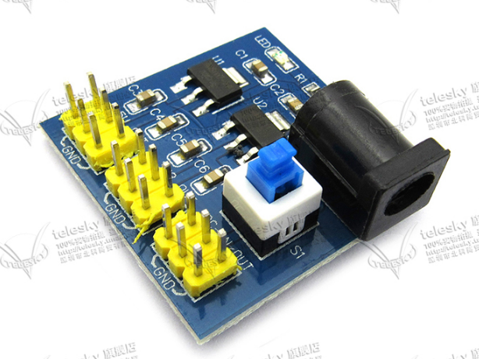

该双电源模块的输出能力为800mA，可以满足5V和3.3V动力电源的需求。实际使用时要考虑散热问题，避免过热。

3.逻辑电源

逻辑电源为全系统的数字芯片供电，并作为全系统数字逻辑的参考电平，电压为5V。考虑到动力电源会产生较大波动，因此使用单独的12V转5V电源模块，避免来自动力部分的干扰。尺寸图如下：

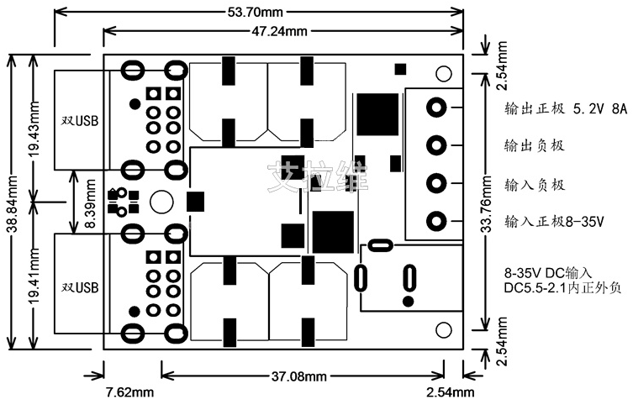

其输出电流最大为8A，完全可以满足数字电路的供电需求。

4.地线系统

为保证系统的稳定性，尽量降低各系统间的干扰，需要对系统整体的底线系统进行设计。底线系统分为如下四部分：

供电侧地线

模拟信号地

数字信号地

动力电源地

其中，动力电源地会产生较大干扰，因此需要使用一个0欧电阻与地线系统进行点连接。模拟信号地因为易受干扰，同样采取点连接的方式与地线系统连接。其他地线系统可以不作特殊处理。

3.3程序部分

3.3.1总体控制